# **Завдання на тему «Каса автовокзалу»**

У касі автовокзалу знаходиться перелік усіх вже відомих **рейсів** та головна інформація про них.

**Покупець** може подивитися на вже існуючі рейси, знайти потрібний, найближчий рейс пункту призначення, а також придбати **квиток**, для чого буде потрібно пройти певну **реєстраційну форму**, після чого отримає номер його білета, який знадобиться для повернення. Покупець має можливість повернути білет після певної автентифікації, а саме введення особистих даних та номеру квитка.

**Диспетчер** на сам перед може додати новий рейс, змінювати їх **інформацію**(проміжні пункти, ціни) **існуючих рейсів**, отримати інформацію про вже придбані білети та навіть видалити рейс. Також диспетчер має змогу отримати **посадкову відомість**, де зберігається уся інформація про продані білети та особисту **інформацію клієнта**. Щоб отримати права диспетчера, користувачу потрібно ввести **пароль** для підтвердження статусу.

Про рейс відомо: **номер рейсу**, **кінцевий пункт рейсу**, **проміжні пункти**, **кількість вільних місць**, карту місць автобуса та ціну за 1 білет.

Про покупця відомо: **прізвище**, **ім’я**, **телефон**.

# Проектування моделі

Рейс це: час відправлення + час прибуття + номер рейсу + проміжні пункти +вільні місця.

Квиток: ім’я + прізвище + документ + номер місця + номер квитка

Ціна квитка: квиток + ціна

Станція: ціна квитка + кінцевий пункт

Диспетчер: пароль

Розклад рейсів: колекція рейсів + колекція цін квитка

Ціна квитків: колекція квитків + колекція цін квитків

Посадкова відомість: Колекція квитків + колекція рейсів

# **Специфікація проекту**

# Користувачі програми

У проекті два типи користувачів, які потребують різних функцій від програми - покупець та диспетчер.

Покупець може знайти рейс за параметром, або прокрутивши всі існуючі рейси без сортування, замовити квитки на рейс, після вводу особистих даних та зазначення потрібного рейсу. Якщо автобус ще не поїхав, можна повернути білет, після введення особистих даних.

Диспетчер може продивитись існуючі рейси, за потреби – змінити дані рейсу, подивитись продані квитки.

Після входу до програми кожний користувач має статус покупця, після чого має змогу ввести пароль диспетчер та отримати його статус. У разі потреби можна знову стати покупцем.

Питання захисту отриманих даних та паролів у даній програмі не вирішуються.

# Функції програми

Програма надає покупцю наступні можливості.

1. Пошук рейсів
2. Інформація про рейс
3. Придбання білетів з автентифікацією
4. Повернення білетів

Програма надає диспетчеру наступні можливості.

1. Підтвердження статусу диспетчера
2. Зміна існуючих рейсів
3. Додавання, зміна та видалення рейсів
4. Змогу змінювати ціни на квитки до відповідних рейсів
5. Посадкова відомість
6. Звіт про придбані квитки
7. Змогу змінити пароль входу диспетчера

Крім цього, диспетчер має можливість користуватися усіма функціями покупця, для повного контролю усієї інформації.

Загальні функції програми:

1. Взяття даних з постійної пам’яті до оперативної до подальшої праці
2. Збереження нових, отриманих даних до постійної пам’яті
3. Генерація тестових даних для перевірки працездатності програми

# **Функції диспетчера**

# Функція «Авторизація»

Після входу на головний екран покупця, користувач має можливість ввести пароль та отримати статус диспетчера.

Функції диспетчера скриті для звичайних покупців и надаються тільки після введення спеціального паролю.

Пізніше Диспетчер має можливість змінити пароль, зміни будуть збережені у постійній пам’яті.

**Основний сценарій**1. Диспетчер натискає кнопку Вхід у краю екрану і відчиняється вікно входу адміністратора (рис.1).

2. Диспетчер вводить пароль і натискає кнопку «ОК».

3. Введені дані перевіряються і у разі правильності введеного пароля в диспетчера з’являються розширені можливості керування програмою на головній сторінці.

4. Якщо пароль не вірний, то з’являється повідомлення про невдалу спробу та пропонується спробувати ще раз. Кількість спроб не підраховується.

5. Якщо потрібно вийти з вікна входу – натиснути «Вернуться на главную»

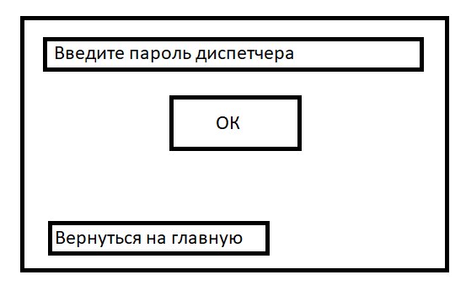

Рисунок 1 – форма зміни статусу користувача

# Функція «Створення нового рейсу»

Процес створення нового рейсу відбувається безпосередньо на сторінці з усіма рейсами.

Ця функція використовується у тих випадках, коли диспетчер отримав повідомлення про потребу створення нового рейсу.

Не виключено факт людини і помилок під час створення рейсів, тому диспетчер має змогу натиснути на неправильно заповнене поле та власноруч переписати потрібну інформацію.

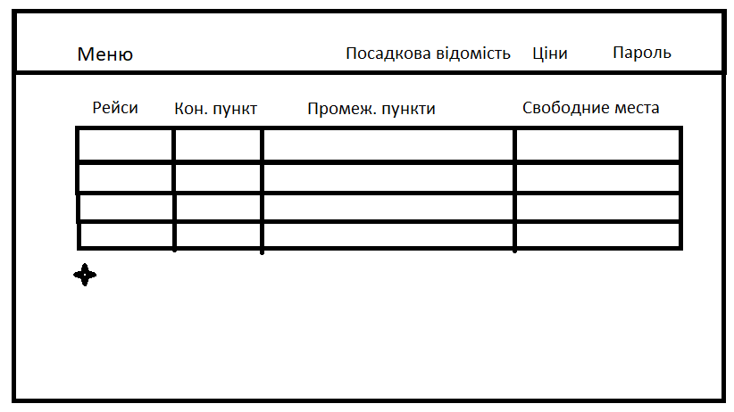

Рисунок 2 – Рейси

**Сценарій «Додання рейсу»**

1. На рис. 2 диспетчер має натиснути на зірочку.
2. З’являється нова стрічка з пустими полями.
3. Диспетчер заповнює поля.

**Сценарій «Зміна рейсу»**

1. На рис. 2 диспетчер має натиснути на стрічку потрібного рейсу.
2. Два рази натиснути на потрібне поле.
3. Змінити інформацію поля.

# Функція «Посадкова відомість»

В посадковій відомості зібрані усі дані про придбані квитки.

Враховуючи те, що покупець може повернути квиток до того як поїхав автобус, то диспетчер має можливість оновити базу та видалити всі відмінені білети.

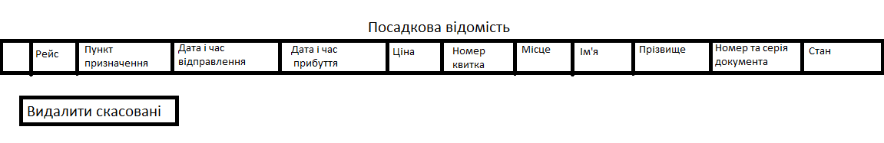

Рисунок 3 – Посадкова відомість

**Сценарій «Посадкова відомість»**

1. На рис. 2 натискає на пункт «Посадкова відомість».
2. Натискає на висувний пункт «Відкрити».
3. Аналізує дані щодо продажу квитків.
4. Натискає кнопку «Видалити скасовані».
5. Натискає «Так», якщо хоче завершити операцію.
6. Недійсну за станом квитки прибираються з посадкової відомості.

# Функція «Зміна паролю»

Ця функція дозволяю диспетчеру змінити пароль входу до статусу Диспетчера починаючи з наступної спроби.

Оскільки це функція диспетчера, звичайний користувач не бачить її на своєму екрані.

Пароль слід змінювати регулярно для цілісності вже отриманих даних.

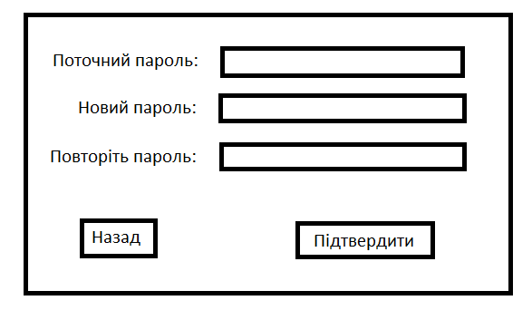

Рисунок 4 – Зміна паролю

**Сценарій «Зміна паролю»**

1. На рис. 3 натискає кнопку пароль.
2. Вводить поточний пароль у поле «Поточний пароль».
3. Вводить новий пароль у поле «Новий пароль».
4. Вводить новий пароль ще раз у поле «Повторіть пароль».
5. Натискає кнопку «Підтвердити».
6. Перевіряється введений поточний пароль, якщо введений неправильно – отримає помилку «Невірний поточний пароль».
7. Перевіряються обидва нові паролі на правильність вводу.
8. Якщо всі дані збігаються , то отримає повідомлення – «Пароль змінено».

# Функція «Ціна на квитки»

Сторінка з цінами на квитки складається с двох параметрів – кінцевий пункт рейсу та відповідна до нього ціна.

Диспетчер може додавати нову ціну На кінцевий пункт та змінювати вже існуючу.

Ціна вже замовлених квитків залишається незмінною у базі збереження даних.

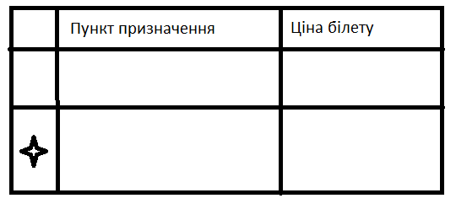

Рисунок 5 – Ціна на квитки

**Сценарій «Ціна на квитки»**

1. Диспетчер натискає на кнопку «Ціни» на рис.2.
2. Обирає пункт «Відкрити»
3. Збирає потрібні дані для себе.

**Сценарій «Додавання нової ціни»**

1. Диспетчер натискає на поле з «Зірочкою»
2. Два рази натискає на нове поле.
3. Вписує дані про кінцевий пункт, та ціну білета.

**Сценарій «Зміна старої ціни»**

1. Диспетчер натискає два рази на потрібне поле»
2. Змінює потрібну інформацію.
3. Натискає на будь-яку іншу частину екрану для виходу з режиму корегування.

# Функція «Вихід з програми»

Під час робити в програмі диспетчер та покупець активно змінюють дані програми, які були передані до оперативної пам’яті.

Користувачі можуть вийти з програми за допомогою кнопки «Вийти з програми» або ж закрити її за допомогою хрестика у правому верхньому кутку екрану і дані з оперативної пам’яті будуть перенесені до постійної пам’яті, для майбутнього використовування.

# **Функції покупця**

# Функція «Пошук пункту призначення»

Перша сторінка, на яку потрапляє покупець після входу до програми складається з основного переліку вже існуючих рейсів.

Покупець має змогу продивитись номери рейсів, пункт призначення рейсу, проміжні пункти рейсу, кількість вільних місць на рейс.

Щоб повністю побачити рейси які йдуть до пункту призначення зроблений спеціальний пошук, після якого буде видана інформація про цікаві покупцю рейси та їх ціни.

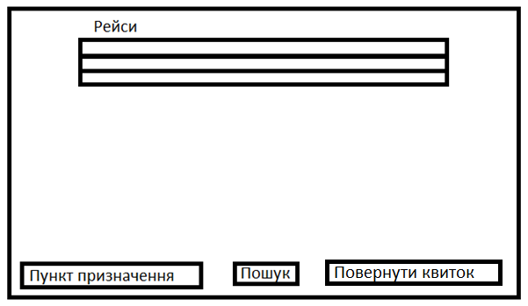

Рисунок 6 – Пошук потрібного рейсу

**Сценарій «Пошук пункту призначення»**

1. Покупець два рази натискає на поле «Пункт призначення» на рис. 6.
2. Покупець вводить потрібний йому пункт призначення.
3. Виходить з редагування поля.
4. Натискає на кнопку «Пошук».
5. На екрані зображена таблиця, в якій заповнені тільки потрібні покупцю рейси.

# Функція «Замовлення квитка»

Покупець дивиться на інформацію з головної сторінки про рейси, та знаходить потрібний йому білет.

Покупець робить пошук за допомогою функції «Пошук пункту призначення».

Тепер покупець може роздивитись лише цікаві йому рейси та обрати потрібний.

Покупець здійснює покупку, і одночасно заповнює особисту інформацію, яка потім знадобиться.

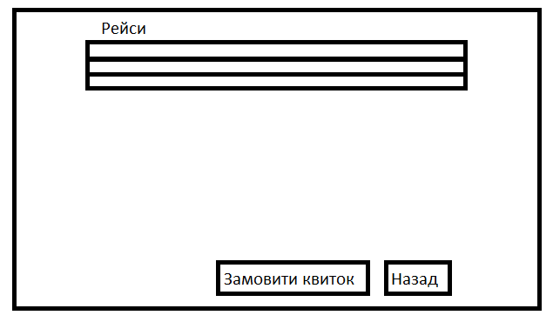

Рисунок 7 – Замовлення квитка

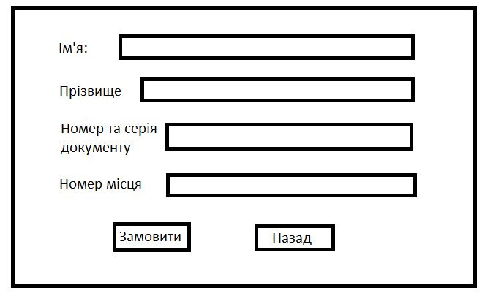

Рисунок 8 – Заповнення даних

**Сценарій «Замовлення квитка»**

1. Покупець здійснює функції «Пошук пункту призначення».
2. Покупець натискає на кнопку «Замовити квиток» на рис. 7.
3. Покупець вводить своє ім’я.
4. Покупець вводить прізвище.
5. Покупець вводить номер та серію документа.
6. Покупець вводить номер бажаного місця
7. Натискає кнопку замовити
8. Покупець отримує повідомлення на екрані з номером квитка та місцем.



Рисунок 9 – дані замовленого квитка

# Функція «Повернення квитка»

В покупця в останній момент перед від’їздом можуть з’явитись плани, тому має бути можливість повернути квиток.

Щоб зловмисник не отримав гроші за квиток, покупець має ввести унікальний номер квитка.

Інформацію про куплений квиток буде стерто з пам’яті.

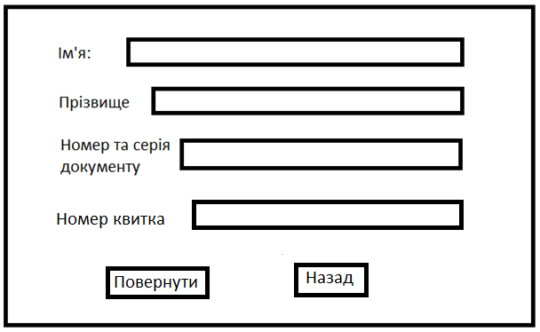

Рисунок 10 – Повернення квитка

**Сценарій «Повернення квитка»**

1. Покупець натискає кнопку «Повернути квиток» на рис. 6.
2. Покупець вводить ім’я.
3. Покупець вводить прізвище.
4. Покупець вводить номер та серію документа.
5. Покупець вводить номер свого замовленого квитка.
6. Покупець натискає кнопку «повернути».